证书编号：91500115L12930283Y001V
单位名称: 重庆市长寿区双飞机砖厂
注册地址: 重庆市长寿区葛兰镇双飞村牛皮岩
法定代表人: 周炳荣
生产经营场所地址: 重庆市长寿区葛兰镇双飞村牛皮岩
行业类别: 粘土砖瓦及建筑砌块制造，固体废物治理 |  | 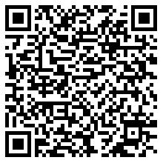
统一社会信用代码：91500115L12930283Y
有效期限：自2024年10月25日至2029年10月24日止
发证机关： | （盖章）重庆市长寿区生态环境局
发证日期： | 2024年10月25日
中华人民共和国生态环境部监制 重庆市长寿区生态环境局印制

